合肥关区知识产权权利人被侵权部分案例

一、案件1
（一）案件名称：四川省外贸某进出口有限责任公司出口“摇椅外观设计专利”碳化摇椅案
（二）关区：上海关区
（三）模式：被动
（四）权利人名称：安徽健宁竹木有限公司
（五）申报日期：2009-01-06
（六）权利照片：
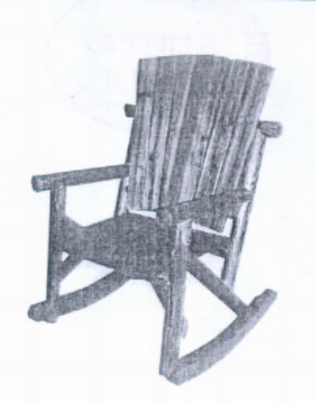

二、案件2
（一）案件名称：深圳市某贸易有限公司出口“虎TIGER及图形”电池案
（二）关区：汕头关区
（三）模式：主动
（四）权利人名称：安徽轻工进出口股份有限公司
（五）申报日期：2008-12-10
（六）权利照片：

（七）货物照片：
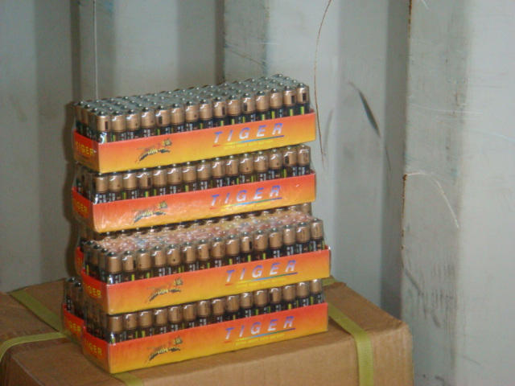

三、案件3
（一）案件名称：如东县丰利机械厂有限公司出口“哑铃套组手提箱”杠铃案
（二）关区：南京关区
（三）模式：被动
（四）权利人名称：华纪平
（五）申报日期：2005-10-17
（六）权利照片：
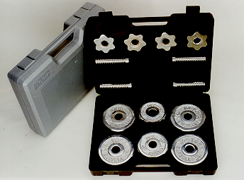
（七）货物照片：
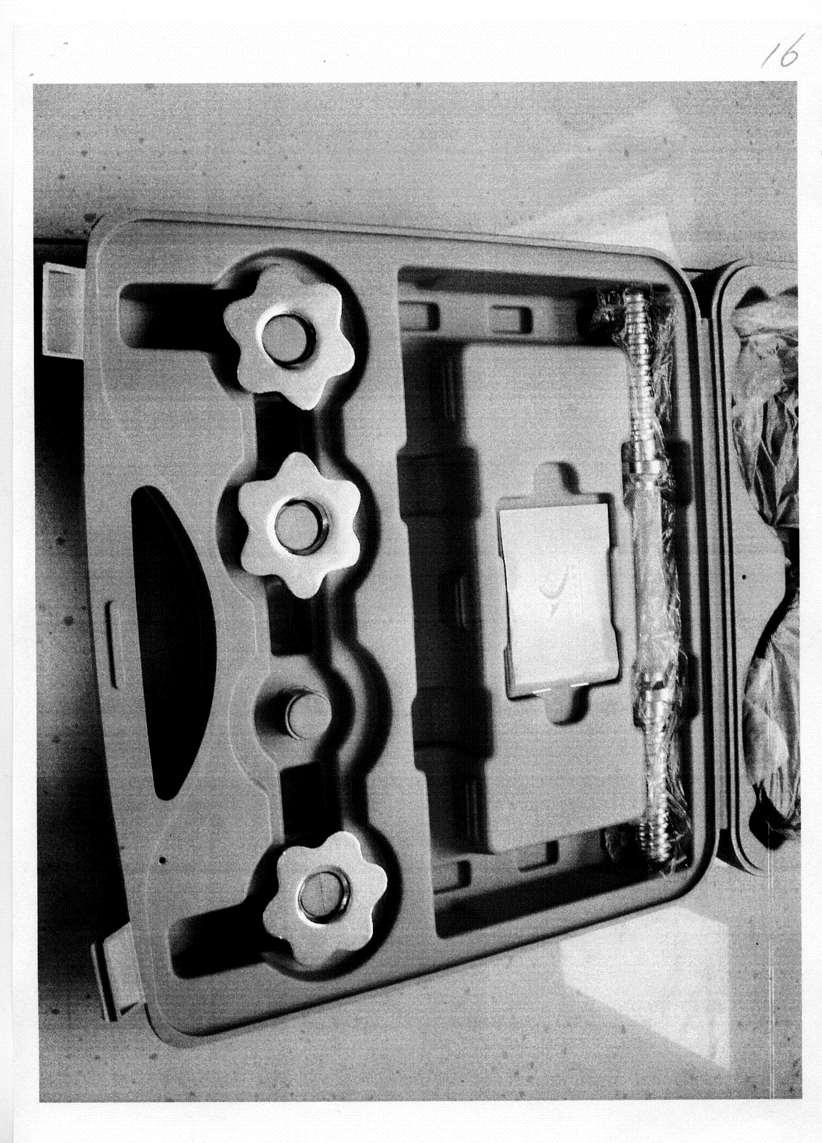
四、案件4
（一）案件名称：荣成市瑞特文具有限公司出口“铃兰LILY”铅笔案
（二）关区：青岛关区
（三）模式：主动
（四）权利人名称：安徽轻工进出口股份有限公司
（五）申报日期：2008-07-01
（六）权利照片：
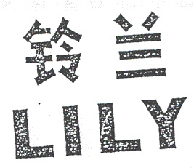
（七）货物照片：
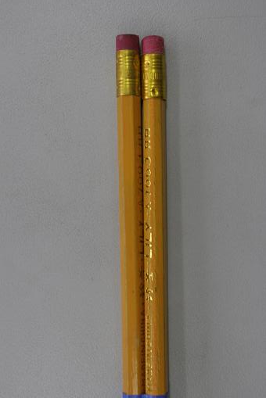

五、案件5
（一）案件名称：嫩江县鸿宇经贸有限公司出口“虎TIGER及图形”电池案
（二）关区：杭州关区
（三）模式：主动
（四）权利人名称：安徽轻工进出口股份有限公司
（五）申报日期：2007-06-22
（六）权利照片：
（七）货物照片：
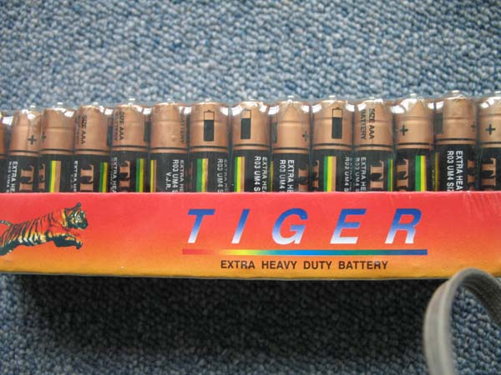

六、案件6
（一）案件名称：芜湖申元贸易有限公司出口“777及图形”印花床单案
（二）关区：青岛关区
（三）模式：主动
（四）权利人名称：安徽省芜湖市锦华被单厂
（五）申报日期：2006-09-26
（六）权利照片：
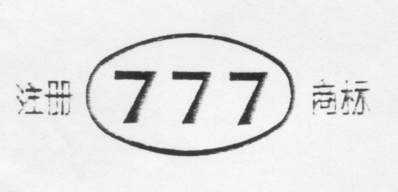
（七）货物照片：
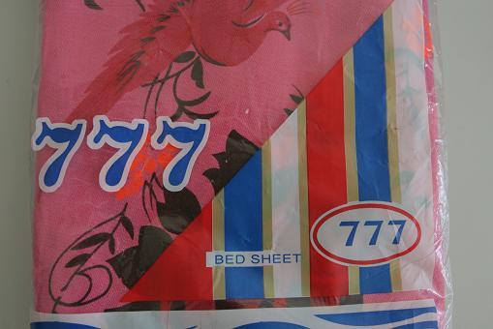
七、案件7
（一）案件名称：昌邑市宝利织造有限公司出口“777及图形”涤棉床单案
（二）关区：青岛关区
（三）模式：主动
（四）权利人名称：安徽省芜湖市锦华被单厂
（五）申报日期：2006-07-26
（六）权利照片：
（七）货物照片：
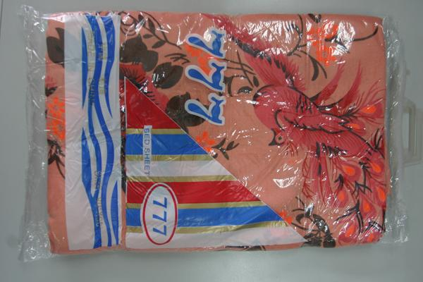

八、案件8
（一）案件名称：深圳市凯飞翔事业有限公司出口“铃兰LILY”钉书钉案
（二）关区：杭州关区
（三）模式：主动
（四）权利人名称：安徽轻工进出口股份有限公司
（五）申报日期：2006-11-27
（六）权利照片：
（七）货物照片：

九、案件9
（一）案件名称：芜湖市峻峰纺织有限公司出口“777及图形”印花床单案
（二）关区：青岛关区
（三）模式：主动
（四）权利人名称：安徽省芜湖市锦华被单厂
（五）申报日期：2005-02-05
（六）权利照片：
（七）货物照片：
